

Balatonföldvár Város Önkormányzata

8623 Balatonföldvár, Petőfi S. u. 1.

Tel.: 84/540-330 Fax: 84/540-332

e-mail: [pgmh@balatonfoldvar.hu](mailto:pgmh@balatonfoldvar.hu)

# Előterjesztés

# Balatonföldvár Város Önkormányzat Képviselő-testületének

**2021. augusztus 5-i ülésére**

Szavazás módja: egyszerű többség/ minősített többség

Tárgyalás: nyilvános ülés/zárt ülés

Véleményező bizottság: PÜB

***Tisztelt Képviselő-testület!***

**Tárgy:** **Balatonföldvári 1103/1, 1103/2, 1103/3 hrsz. ingatlanok önkormányzati tulajdonba adása**

**I. rész**

**a./ Előzmények**

A képviselő-testület 176/2019. (XI.21.) Kt. számú határozatával kezdeményezte az 1103 hrsz. Magyar Állam tulajdonában álló ingatlan (volt autópálya nyomvonal) térítésmentes önkormányzati tulajdonba adását településfejlesztés, településrendezés feladatellátás céljára.

Az ingatlan tekintetében tulajdonosi jogokat gyakorló Magyar Nemzeti Vagyonkezelő Zrt. 2020.02.25-én arról tájékoztatta az önkormányzatot, hogy a terület nagyobb része a helyi építési övezeti besorolás szerint védelmi rendeltetésű erdő és az Országos Erdőállomány adattárában is 2/F jelű erdőrészletként szerepel, ezért álláspontjuk szerint az önkormányzati tulajdonba adást megelőzően a telekalakítási (megosztási) eljárás lefolytatása szükséges és azt követően az újonnan kialakított, erdőrészlettel nem érintett területekre kezdeményezhető a térítésmentes tulajdonba adás.

Ezt követően megkezdődött a telekalakítási eljárás lefolytatása, melynek eredményeként elkészült a 1. melléklet szerinti vázrajz. Az MNV Zrt a telekalakításhoz tulajdonosi hozzájárulást adott, mely alapján a Somogy Megyei Kormányhivatal 2021.04.22.-én kelt határozatával engedélyezte azt.

**b./ az előkészítés során felmerülő vélemények,**

Az előkészítés során a szükséges egyeztetések megtörténtek, a telekalakítási folyamat lezárult.

Az önkormányzatnak a településfejlesztés, településrendezés feladatellátás céljára – a véderdő kivételével – a kialakult új helyrajzi számokra ismételten kezdeményezni kell a térítésmentes tulajdonba adást.

**c./ a tárgykört érintő jogszabályok**

Az állami vagyonról szóló 2007. évi CVI. tv.

Az állami vagyonnal való gazdálkodásról szóló 254/2007. (X.4.) Korm. rendelet.

Magyarország helyi önkormányzatairól szóló 2011. évi CLXXXIX. tv.

**d./ azon körülmények összefoglalása, amelyek a döntést indokolják.**

Az ingatlan önkormányzati hasznosításának lehetővé tétele.

**e./ Érintett önkormányzatok álláspontjai**

Balatonföldvár önkormányzatán kívül más önkormányzatot nem érint

**II. rész**

**a./ indoklás nélküli, egyértelműen megfogalmazott határozati javaslat,**

1. **Balatonföldvár Város Önkormányzata** **az állami vagyonról szóló 2007. évi CVI. törvény 36. § (2) c. pontja alapján, Magyarország helyi önkormányzatairól szóló 2011. évi CLXXXIX. tv. 13. § (1) bekezdés 1. pontjában meghatározott településfejlesztés, településrendezés céljából kezdeményezi és kérelmezi a -**

* **Balatonföldvári 1103/1 hrsz. alatt felvett, összesen 2184 m2 alapterületű „kivett beépítetlen terület” művelési ágú ingatlan,**
* **Balatonföldvári 1103/2 hrsz. alatt felvett, összesen 2041 m2 alapterületű „kivett beépítetlen terület” művelési ágú ingatlan,**
* **Balatonföldvári 1103/3 hrsz. alatt felvett, összesen 1870 m2 alapterületű „kivett helyi közút” művelési ágú ingatlan**

**térítésmentes önkormányzati tulajdonba adását.**

1. **Balatonföldvár Város Önkormányzata vállalja** **a tulajdonba adás érdekében felmerülő költségek - ideértve a művelési ág szükséges megváltoztatásának költségét – megtérítését.**
2. **Az igényelt ingatlan műemléknek nem minősül, örökségvédelem alatt nem áll.**
3. **A Képviselő-testület felhatalmazza a polgármestert, hogy a balatonföldvári 1103/1, 1103/2, 1103/3 hrsz. alatt felvett ingatlanok ingyenes önkormányzati tulajdonba adásával kapcsolatos eljárás során az MNV Zrt. felé teljes jogkörben eljárjon és valamennyi nyilatkozatot megtegye.**
4. **A Képviselő-testület felhatalmazza a polgármestert, hogy a balatonföldvári 1103/1, 1103/2, 1103/3 hrsz. ingatlanok térítésmentes önkormányzati tulajdonba adására vonatkozó igénybejelentést az előterjesztés 2. mellékelte szerint benyújtsa, a megállapodást aláírja.**

**c./ végrehajtásért felelős személy megnevezése**:

Holovits Huba polgármester

**d./ határidő megjelölése** :

2021. december 31.

Tisztelettel:

Balatonföldvár, 2021. július 28.

Holovits Huba

polgármester

1. melléklet

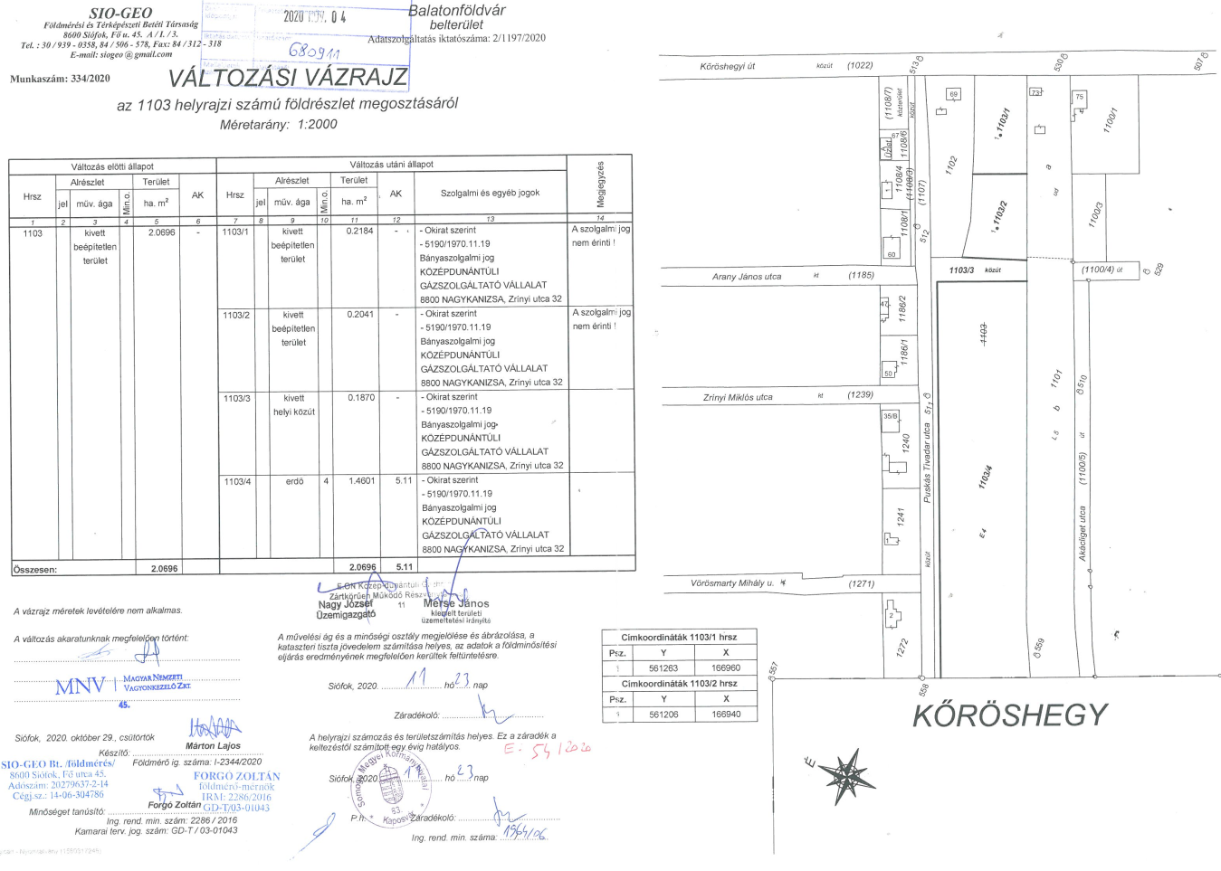

2. sz. melléklet

**Igénybejelentés**

Balatonföldvár a közigazgatási területén lévő,

az ingatlan-nyilvántartásban balatonföldvári 1103/1, 1103/2, 1103/3 hrsz. alatt felvett ingatlanok térítésmentes önkormányzati tulajdonba adása céljából

1. **Igénybejelentés**

Balatonföldvár Város Önkormányzata a képviselő-testület …/2021. (VIII.05.) határozata alapján igényét jelenti be az önkormányzat a közigazgatási területén lévő, az ingatlan-nyilvántartásban

* **Balatonföldvári 1103/1 hrsz. alatt felvett, összesen 2184 m2 alapterületű „kivett beépítetlen terület” művelési ágú ingatlan,**
* **Balatonföldvári 1103/2 hrsz. alatt felvett, összesen 2041 m2 alapterületű „kivett beépítetlen terület” művelési ágú ingatlan,**
* **Balatonföldvári 1103/3 hrsz. alatt felvett, összesen 1870 m2 alapterületű „kivett helyi közút” művelési ágú ingatlan** térítésmentes önkormányzati tulajdonba adása céljából.

1. **Felhasználási cél**

Az ingatlanok önkormányzat részéről történő felhasználása településfejlesztés, területrendezés illetőleg helyi közút kialakítása céljára történne a következőkre tekintettel.

Az igényléssel érintett ingatlanok korábban az autópálya nyomvonalként lettek meghatározva. Az M7 autópálya időközben más nyomvonalon elkészült.

Jelenleg a kérelemmel érintett ingatlanok semmilyen módon nem hasznosítottak, a nyári vegetációs időszakban folyamatos karbantartást igényelnek.

Az ingatlanok a település belterületén, kertvárosias környezetben, lakóutcákkal körülvett részen helyezkednek el. A helyi építési szabályzat szerint a terület részben lakóterületként részben közútként hasznosítható. Az önkormányzat összhangban a szabályozással lakótelkek valamint a helyi közút kialakítására tudná hasznosítani az ingatlanokat a kötelező önkormányzati, településfejlesztési feladatainak ellátása céljából.

Az ingatlanok önkormányzat tulajdonba kerülése esetén sor kerülhet a területek városfejlesztési stratégia szerinti hasznosítására, mely részben lakótelkek létesítését, részben közterület kialakítását tenné lehetővé.

1. **Segítendő feladat**

Az önkormányzati hasznosítás biztosításával kettős feladat megvalósítása segíthető elő:

* A terület egy részének közművesítését követően lakótelkek kialakítására nyílik mód, mely a város fejlődésének, fiatalok letelepedésének lehetőségét segíti elő.
* A lakókörnyezet közúthálózat fejlesztése, eddig egymástól elválasztott lakóterületek összekötésének lehetőségét biztosítja.

1. **Jogszabályi rendelkezés**

Balatonföldvár Város Önkormányzata a Magyarország helyi önkormányzatairól szóló 2011. évi CLXXXIX. törvény 13. §. (1) bekezdés 1. pontjában meghatározott településfejlesztés, településrendezési önkormányzati feladatának megvalósítása érdekében kívánja az ingatlanokat felhasználni.

A kezdeményezés szerinti településfejlesztési, településrendezési tervek összhangban állnak Balatonföldvár város helyi építési szabályzatáról szóló 13/2006.(VII.5.) önkormányzati rendeletével valaminta Képviselő-testület által jóváhagyott Integrált Településfejlesztési Stratégiában megfogalmazott célokkal.

Balatonföldvár Város Önkormányzata a településfejlesztési célok megvalósítása és a közösségi célú hasznosítás során vállalja, hogy a jó gazda gondosságával biztosítja az ingatlanok állagmegóvását, karbantartását.

Fentiek alapján Balatonföldvár Város Önkormányzata kéri az igénybejelentés kedvező elbírálását és a

* **Balatonföldvári 1103/1 hrsz. alatt felvett, összesen 2184 m2 alapterületű „kivett beépítetlen terület” művelési ágú ingatlan,**
* **Balatonföldvári 1103/2 hrsz. alatt felvett, összesen 2041 m2 alapterületű „kivett beépítetlen terület” művelési ágú ingatlan,**
* **Balatonföldvári 1103/3 hrsz. alatt felvett, összesen 1870 m2 alapterületű „kivett helyi közút” művelési ágú ingatlan** térítésmentes önkormányzati tulajdonba adását.

Balatonföldvár, 2021. július 28.

Holovits Huba

polgármester

